TIRGUS IZPĒTE
publisko iepirkumu likumā nereglamentētajam iepirkumam
„Mācību līdzekļu piegāde Daugavpils pilsētas
9. speciālās pirmsskolas izglītības iestādes vajadzībām”
Iepirkuma identifikācijas Nr.D9.PII2019/1N

TEHNISKĀ SPECIFIKĀCIJA

N.p.k. | Nosaukums | Apraksts | Plānotais eksemplāru skaits | Cena par vienību EUR bez PVN
I ROBOTIKA
1. | Boxer robots | 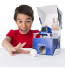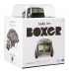  Piemērots bērniem no 6+ gadiem  Komplektā iekļauts: robots, baterijas, tālvadības pults, spēļu kartītes, interaktīvā bumbiņa, lietošanas pamācība. | 2
2. | LEGO Technic komplekts | 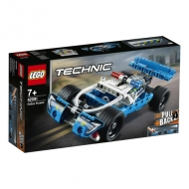  Šis rotaļu transportlīdzeklis ir ideāli piemērots topošajiem LEGO® Technic būvētājiem, jo uzlabo roku un acu koordināciju un veicina radošas rotaļas. | 1
KOPĀ:
II ATTĪSTOŠĀS SPĒLES
1. | Smilšu gaismas galds ar kātu | 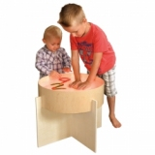  Materiāls: saplāksnis ar akrila plāksni  Izmēri: Ø 47 cm, augstums 15 cm, svars: 2 kg  LED apgaismojums, jauda: 43.2 vati.  16 krāsu gaismas  Iespēja zīmēt, smiltīs rada relaksējošu iedarbību gan prātam, gan garam un pamodina radošumu ikvienā. Krāsaini akcenti, brīvs ideju lidojums un spēle.Ar to trenējas vizuālā atmiņa, savukārt laba vizuālā atmiņa bērniem mācīšanās procesā ļauj daudz vieglāk apgūt lasīt prasmes, rakstītprasmes un skaitīt prasmes. | 1
2 | Attīstoša rotaļlieta | 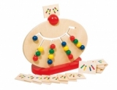  Krāsu šķirojamais dēlītis ar 16 bīdāmiem elementiem pa 4 no vienas krāsas.  Ietver:  dēlīti uz statīva 27.5*22.5*9.4 cm  16 koka plāksnītes ar uzdevumu kā sakratot krāsas.  Košas pamatkrāsas, nekaitīgas veselībai. | 1
3 | Spēļu kauliņi stāstu | 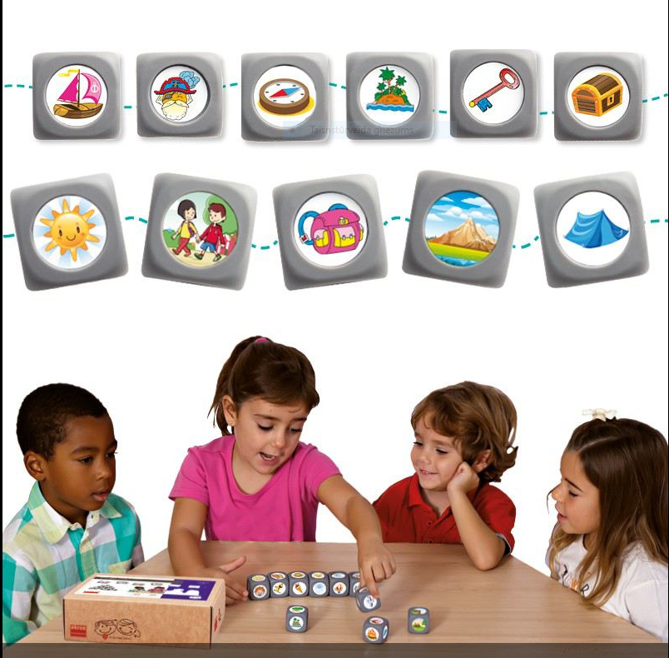  10 kauliņus  * 72 attēlus  Košas pamatkrāsas, nekaitīgas veselībai. | 1
4 | Ģeometriskas formas | 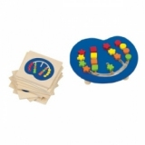  Krāsu šķirojamais dēlītis ar 16 bīdāmiem elementiem pa 4 no vienas krāsas.  Ietver:  dēlīti uz statīva 21*18.5*3 cm  18 koka plāksnītes ar uzdevumu kā sakratot krāsas.  Košas pamatkrāsas, nekaitīgas veselībai. | 1
5 | Magnētiskā spēle Radi pasauli | 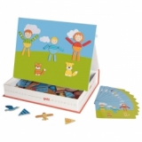  Spēle: kompakta, pēc arējā izskata kā grāmata.  Izmērs:20 x 26.5 x 5 cm  Visas 106 magnētiskās detaļas ērti uzglabājamas grāmatas iekšpusē.  Iespējams izveidot 9 attēlus. | 1
KOPĀ:
III PĒTNIECĪBA

1. | Svari Multifunkcionālie līdzsvara svari, 1000 ml | 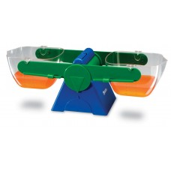  Līdzsvara svari šķidruma un cieto vielu svēršanai un mērīšanai. Caurspīdīgie noņemamie mērtrauki (1 l) ir graduēti, tos ir viegli satvert. Iemontēts rokturis ērtai pārnešanai. Iespējamā svēršanas kļūdas var svārstīties līdz vienam gramam.  Izmēri: 37 x 14 cm. | 1
2. | Ģeometriskie ķermeņi | 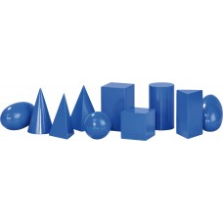  Ģeometriskie ķermeņi: lode, elipsoīds, ovāloids, kubs, trīsstūra un četrstūra prizmas, konuss, trīstūra un četrstūra piramīdas, cilindrs. Šie līdzekļi paredzēti saprast atšķirībām starp ģeometriskiem ķermeņiem. Lielākas figūras augstums 10 cm. | 1
3 | Lupu komplekts | 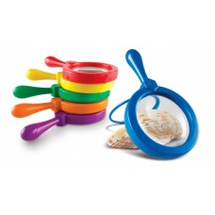  Pētāmos objektus var ērti paskatīt, novietojot lupu pētāmā objekta priekšpusē. Palielinājums: 4,5 x. | 1
4. | MAXI komplekts „Lācīši un skaitāmkociņi+kartītes” | 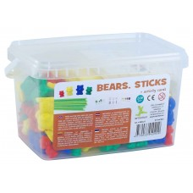  Sastāvs: 96 lācīši, uz kuru vēderiem ir cipari, 12 abpusēji drukātas bieza kartona uzdevumu kartītes un 100 skaitāmkociņi. Iepakojums: plastmasas spainītis ar rokturi. Paredzēts rēķināšanas prasmju apgūšanai, kā arī skaitļu un daudzuma izprašanai, krāsu apgūšanai un sižetiskajām spēlēm. | 1
5. | Lielas kukaiņu figūriņas | 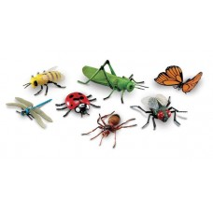  Lielas kukaiņu figūras dabas mācības stundām, sižetiskajām spēlēm, valodas attīstīšanai. Komplektā ietilpst 7 figūriņas: mārīte, spāre, skudra, lapsene, sienāzis, muša un taurenītis. Ērti paņemt maziem bērniem. Iepakotas kastītē ar rokturi.  Figūru izmēri: 9-10 cm. | 1
6. | Mazas kukaiņu figūriņas | 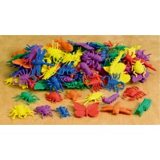  Komplektā ir 72 kukaiņu figūriņas - 12 dažādi veidi sešās krāsās. Lielums: apmēram 6 cm. Figūriņas var šķirot atkarībā pēc krāsām un veida, nosaukt, izmantot skaitīšanas uzdevumiem un sižetiskajām spēlēm. | 1
7 | Magnētiskās figūras likšanai, 47 gab. | 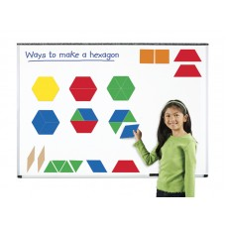  Mācību līdzeklis magnētiskajām tāfelēm. Komplektā ietilpst 47 figūras. Lielākās figūras izmērs: 15 cm. Piemērots atšķirīgu formu, krāsu, ģeometrisko formu un simetrijas apguvei, kā arī rakstu veidošanai. Līdzeklis paredzēts 4 – 8 gadus veciem bērniem. | 1
KOPĀ:
IVSPORTA INVENTARS

1. | Mīksto disku komplekts | 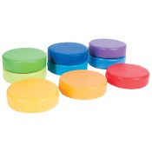  Katrs disks ir citā krāsā, visi ir ar neslīdošu pamatni. Lieliski var izmantot gan kā mīkstu pamatni sēdēšanai, gan kā materiālu krāsu apgūšanai (liekot diskus vienu uz otra), gan fiziskajām aktivitātēm, piemēram – staigāšanas saliņas. | 1
2 | Porolona ķieģeļi | 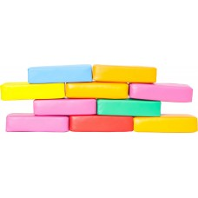  Ir izgatavotas no mīksta putuplasta un pārklātas ar īpašu materiālu, kas ir viegli mazgājams un tīrāms. Tās katrs var kombinēt dažādos veidos. Komplektā 10 gab. vieglu, krāsainu 24 x 12 x 6 cm augstu ķieģeļu. Tie ir noderīgi sporta vai dažādās būvēšanas nodarbībās. | 1
KOPĀ:

Nr. p.k. | Mācību literatūras autors,  nosaukums, izdevējiestāde | Plānotais eksemplāru skaits | Cena par vienību EUR bez PVN |  | Summa  EUR bez PVN
Mācību literatūra
 | Jaunais zinātnieks (eksperimentu grāmata + zinātnieka aprīkojums), Zvaigzne ABC | 2
 | Kustību alfabēts (ar pielikumu), Brūvere Oksana, Rasmane Indra, Gintere Daina,RaKa | 1
 | Vārdiņš, vārdiņš, teikumiņš (ar pielikumu), Bumbiere Daina, RaKa | 2
 | Mazā mežu enciklopēdija, Marija Renē Pimona,Zvaigzne ABC | 1
 | Spēles lasītpriekam. 1.daļa, Gunta Epnere,RaKa | 1
 | Spēles lasītpriekam. 2.daļa, Gunta Epnere,RaKa | 1
 | Jautras atskaņas, Bumbiere Daina,RaKa | 1
 | Saklausām atskaņas vārdos, Tropa Ilona,RaKa | 1
 | Burtu paslēpes, Bumbiere Daina,RaKa | 1
 | Lasu un izprotu, Līdaka Jolanta,RaKa | 1
 | Mūs var atšķirt PBD,Līdaka Jolanta,RaKa | 1
 | Skaņu spēlēs 1.daļa, Brice B.,RaKa | 1
 | Skaņu spēlēs 2.daļa, Brice B.,RaKa | 1
 | Svētku grāmata ģimenei. Saules grieži. Daina Klints., Zvaigzne ABC | 1
 | Atlants bērniem LATVIJA. Zvaigzne ABC | 1
 | Mana pirmā enciklopēdija LATVIJA. Dace Markote, Gunta Šustere, Zvaigzne ABC | 1
 | Labu labā lasāmgrāmata. Ričards Skerijs., Zvaigzne ABC | 2
 | Lodziņu grāmata. Laukos. Zvaigzne ABC | 1
 | Lodziņu grāmata. Mana pasaule. Zvaigzne ABC | 1
 | 101 vārds. Mana pasaule. Zvaigzne ABC | 1
 | 101 vārds. Dzīvnieki. Zvaigzne ABC | 1
 | 101 vārds. Mājās. Zvaigzne ABC | 1
 | Atver un uzzini. Laukos. Zvaigzne ABC | 1
 | Atver un uzzini. Mājās. Zvaigzne ABC | 1
 | Kā tu skani zilbīte? Daina Bumbiere. RaKa | 1
 | Mācību kartītes. Gadalaiki. Jānis Roze. | 1
 | Mācību kartītes. Noteikumi mazajam kājējgājējam. Jānis Roze. | 1
 | Mācību kartītes. Puķes. Jānis Roze. | 1
 | Mācību kartītes. Uzvedības mācība mazuļiem. Jānis Roze. | 1
 | Kāda vārdam galotne? Gunta Epnere. e-RAKA | 2
 | Skaitļotava. Vilnis Purēns. e- RAKA | 1
 | Vēro, vērtē, rīkojies. Agrita Tauriņa. e- RAKA | 1
 | Smaidīgais pavasaris. Viktors Pizāns. e- RAKA | 1
 | Vai tu zini kā tas rodas?Jānis Roze. | 1
 | Par dzīvniekiem. Andrejs Kruševičs.Jānis Roze. | 1
 | Izzini planētu zeme.Zvaigzne ABC | 1
 | Izzini lietu darbību.Zvaigzne ABC | 1
 | 365 jautājumi un atbildes. Pētergailis. | 1
 | Burtu paslēpes.Jānis Roze. | 1
 | Kas te dzīvo? Iepazīsti Latvijas dabu.Zvaigzne ABC | 1
 | Kas dzīvo mežā?Iepazīsti Latvijas dabu. Zvaigzne ABC | 1
 | Mācīsimies kopā. Ausma Buivide.RaKa | 1
 | Gudrā ābece. Saldava-Reice Viktorija, Groza Inese, Šķirmante Madara. Jānis Roze. | 1
 | Burtotava. Meklē, saliec, lasi.RaKa | 1
KOPĀ:

